О внесении изменений в постановление акимата Актюбинской области от 9 июля 2015 года № 249 "Об утверждении регламентов государственных услуг в сфере семьи и детей"
Утративший силу
Постановление акимата Актюбинской области от 29 апреля 2016 года № 177. Зарегистрировано Департаментом юстиции Актюбинской области 3 июня 2016 года № 4945. Утратило силу постановлением акимата Актюбинской области от 11 сентября 2019 года № 352
Сноска. Утратило силу постановлением акимата Актюбинской области от 11.09.2019 № 352 (вводится в действие по истечении десяти календарных дней после дня его первого официального опубликования).
В соответствии со статьей 27 Закона Республики Казахстан от 23 января 2001 года "О местном государственном управлении и самоуправлении в Республике Казахстан", пунктом 3 статьи 16 Закона Республики Казахстан от 15 апреля 2013 года "О государственных услугах", приказом Министра образования и науки Республики Казахстан от 13 апреля 2015 года № 198 "Об утверждении стандартов государственных услуг, оказываемых в сфере семьи и детей" (зарегистрированный в Реестре государственной регистрации нормативных правовых актов № 11184) акимат Актюбинской области ПОСТАНОВЛЯЕТ:
1. Внести в постановление акимата Актюбинской области от 9 июля 2015 года № 249 "Об утверждении регламентов государственных услуг в сфере семьи и детей" (зарегистрированный в Реестре государственной регистрации нормативных правовых актов № 4459, опубликованного 11 августа 2015 года в газетах "Ақтөбе" и "Актюбинский вестник") следующие изменения:
1) регламент государственной услуги "Назначение выплаты денежных средств на содержание ребенка (детей), переданного патронатным воспитателям", утвержденный вышеуказанным постановлением изложить в новой редакции согласно приложению 1 к настоящему постановлению;
2) регламент государственной услуги "Назначение единовременной денежной выплаты в связи с усыновлением ребенка-сироты и (или) ребенка, оставшегося без попечения родителей", утвержденный вышеуказанным постановлением изложить в новой редакции согласно приложению 2 к настоящему постановлению.
2. Государственному учреждению "Управление образования Актюбинской области" обеспечить направление настоящего постановления на официальное опубликование в периодических печатных изданиях и информационно-правовой системе "Әділет".
3. Контроль за исполнением настоящего постановления возложить на
заместителя акима Актюбинской области Шериязданова А.Т.
4. Настоящее постановление вводится в действие по истечении десяти календарных дней после дня его первого официального опубликования, но не ранее введения в действие приказа Министра образования и науки Республики Казахстан от 24 марта 2016 года № 210 "О внесении изменений в приказ Министра образования и науки Республики Казахстан от 13 апреля 2015 года № 198 "Об утверждении стандартов государственных услуг, оказываемых в сфере семьи и детей".
Аким Актюбинской области | Б.Сапарбаев
Приложение 1 к постановлению
акимата Актюбинской области
от 29 апреля 2016 года № 177
Утвержден
постановлением акимата
Актюбинской области
от 9 июля 2015 года № 249
Регламент государственной услуги "Назначение выплаты денежных средств на содержание ребенка (детей), переданного патронатным воспитателям"
1. Общие положения
1. Государственная услуга "Назначение выплаты денежных средств на содержание ребенка (детей), переданного патронатным воспитателям" (далее – государственная услуга) оказывается отделами образования города Актобе и районов Актюбинской области (далее – услугодатель).
Прием заявления и выдача результата оказания государственной услуги осуществляется через:
1) канцелярию услугодателя;
2) веб-портал "электронного правительства" www.egov.kz (далее – портал).
2. Форма оказания государственной услуги: электронная (частично автоматизированная) и (или) бумажная.
3. Результат оказания государственной услуги: решение о назначении денежных средств, выделяемых патронатным воспитателям на содержание ребенка (детей) (далее - решение) по форме согласно приложению 2 стандарта государственной услуги "Назначение выплаты денежных средств на содержание ребенка (детей), переданного патронатным воспитателям" (далее – Стандарт), утвержденного приказом Министра образования и науки Республики Казахстан от 24 марта 2016 года № 210 "О внесении изменений в приказ Министра образования и науки Республики Казахстан от 13 апреля 2015 года № 198 "Об утверждении стандартов государственных услуг, оказываемых в сфере семьи и детей" (зарегистрированного в Реестре государственной регистрации нормативных правовых актов № 13670).
Форма предоставления результата оказания государственной услуги: электронная и (или) бумажная.
В случае обращения услугополучателя за результатом оказания государственной услуги на бумажном носителе результат оказания государственной услуги оформляется в электронной форме, распечатывается, заверяется печатью и подписью уполномоченного лица услугодателя.
На портале результат оказания государственной услуги направляется в "личный кабинет" услугополучателя в форме электронного документа, подписанного электронной цифровой подписью (далее – ЭЦП) уполномоченного лица услугодателя.
2. Описание порядка действий структурных подразделений (работников) услугодателя в процессе оказания государственной услуги
4. Основанием для начала действия по оказанию государственной услуги является:
1) при обращении к услугодателю: заявление по форме согласно приложению 1 к стандарту государственной услуги;
2) при обращении через портал: запрос в форме электронного документа, удостоверенный ЭЦП услугополучателя.
5. Содержание каждой процедуры (действия) и ее результат, входящий в состав процесса оказания государственной услуги, длительность выполнения:
1) специалист канцелярии услугодателя в течение 30 (тридцати) минут осуществляет прием, регистрацию представленных документов услугополучателя согласно пункту 9 Стандарта, выдает услугополучателю расписку о приеме документов и направляет их на рассмотрение руководителю услугодателя.
Результат: принятие у услугополучателя документов и передача их руководителю услугодателя;
2) руководитель услугодателя в течение 1 (одного) рабочего дня ознакамливается с документами, определяет ответственного исполнителя услугодателя и направляет ему документы услугополучателя.
Результат: назначение ответственного исполнителя услугодателя и направление ему документов услугополучателя;
3) ответственный исполнитель услугодателя в течение 2 (двух) рабочих дней рассматривает поступившие документы, готовит решение и направляет его на подпись руководителю услугодателя.
Результат: направление решения на подпись руководителю услугодателя.
4) руководитель услугодателя в течение 1 (одного) рабочего дня рассматривает и подписывает решение, направляет его специалисту канцелярии услугодателя.
Результат: подписание решения и направление его специалисту канцелярии услугодателя;
5) специалист канцелярии услугодателя в течение 1 (одного) рабочего дня выдает готовый результат государственной услуги услугополучателю.
Результат: выдача услугополучателю результата оказания государственной услуги.
3. Описание порядка взаимодействия структурных подразделений (работников) услугодателя в процессе оказания государственной услуги
6. Перечень структурных подразделений (работников) услугодателя, которые участвуют в процессе оказания государственной услуги:
1) специалист канцелярии услугодателя;
2) руководитель услугодателя;
3) ответственный исполнитель услугодателя.
7. Описание последовательности процедур (действий) между структурными подразделениями (работниками) с указанием длительности каждой процедуры (действия).
Специалист канцелярии услугодателя в течение 30 (тридцати) минут осуществляет прием и регистрацию представленных документов услугополучателя, выдает услугополучателю расписку о приеме документов и направляет их на рассмотрение руководителю услугодателя.
Руководитель услугодателя в течение 1 (одного) рабочего дня ознакамливается с документами, определяет ответственного исполнителя и направляет ему документы услугополучателя.
Ответственный исполнитель услугодателя в течение 2 (двух) рабочих дней рассматривает поступившие документы, готовит решение и направляет его на подпись руководителю услугодателя.
Руководитель услугодателя в течение 1 (одного) рабочего дня рассматривает и подписывает решение, направляет его работнику канцелярии услугодателя.
Специалист канцелярии услугодателя в течение 1 (одного) рабочего дня выдает готовый результат оказания государственной услуги услугополучателю.
4. Описание порядка взаимодействия с Государственной корпорацией "Правительство для граждан" и (или) иными услугодателями, а также порядка использования информационных систем в процессе оказания государственной услуги
8. Описание порядка обращения и последовательности процедур (действий) услугодателя и услугополучателя при оказании государственной услуги через портал:
1) услугополучатель осуществляет регистрацию на портале с помощью индивидуального идентификационного номера (далее – ИИН), а также пароля;
2) процесс 1 – ввод услугополучателем ИИН и пароля (процесс авторизации) на портале для получения услуги;
3) условие 1 – проверка на портале подлинности данных о зарегистрированном услугополучателе через ИИН и пароль;
4) процесс 2 – формирование порталом сообщения об отказе в авторизации в связи с имеющимися нарушениями в данных услугополучателя;
5) процесс 3 – выбор услугополучателем услуги, указанной в настоящем регламенте, вывод на экран формы запроса для оказания услуги и заполнение услугополучателем формы (ввод данных) с учетом ее структуры и форматных требований, прикрепление к форме запроса необходимых копий документов в электронном виде, указанные в пункте 9 Стандарта, а также выбор услугополучателем регистрационного свидетельства ЭЦП для удостоверения (подписания) запроса;
6) условие 2 – проверка на портале срока действия регистрационного свидетельства ЭЦП и отсутствия в списке отозванных (аннулированных) регистрационных свидетельств, а также соответствия идентификационных данных (между ИИН указанным в запросе и ИИН указанным в регистрационном свидетельстве ЭЦП);
7) процесс 4 – формирование сообщения об отказе в запрашиваемой услуге в связи с не подтверждением подлинности ЭЦП услугополучателя;
8) процесс 5 – направление электронного документа (запроса услугополучателя) удостоверенного (подписанного) ЭЦП услугополучателя через шлюз электронного правительства (далее – ШЭП) в автоматизированном рабочем месте регионального шлюза электронного правительства (далее - АРМ РШЭП) для обработки запроса услугодателем;
9) условие 3 – проверка услугодателем соответствия приложенных услугополучателем документов и основания для оказания услуги;
10) процесс 6 - формирование сообщения об отказе в запрашиваемой услуге в связи с имеющимися нарушениями в документах услугополучателя;
11) услугодатель в течение 5 (пяти) рабочих дней осуществляет оказание государственной услуги согласно пункту 5 настоящего регламента;
12) процесс 7 – получение услугополучателем уведомления о заключении договора в форме электронного документа, сформированной АРМ РШЭП. Результат оказания государственной услуги направляется услугополучателю в "личный кабинет" в форме электронного документа, удостоверенного ЭЦП уполномоченного лица услугодателя.
Функциональные взаимодействия информационных систем, задействованных при оказании государственной услуги через портал приведены диаграммой согласно приложению 1 к настоящему регламенту.
9. Подробное описание последовательности процедур (действий), взаимодействий структурных подразделений (работников) услугодателя в процессе оказания государственной услуги отражается в справочнике бизнес-процессов оказания государственной услуги согласно приложению 2 к настоящему регламенту. Справочник бизнес-процессов оказания государственной услуги размещается на интернет-ресурсе услугодателя.
Приложение 1 к регламенту
государственной услуги
"Назначение выплаты
денежных средств на содержание ребенка (детей),
переданного патронатным
воспитателям"
Диаграмма функционального взаимодействия информационных систем, задействованных в оказании государственной услуги через портал
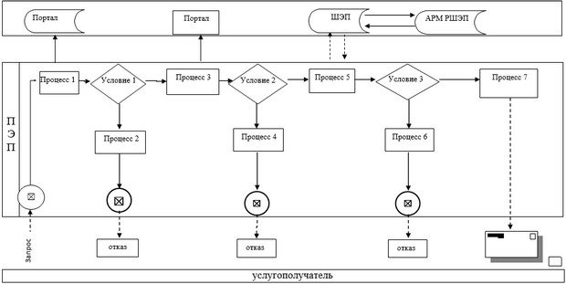

Приложение 2 к регламенту
государственной услуги
"Назначение выплаты
денежных средств на
содержание ребенка (детей),
переданного патронатным
воспитателям"
Справочник бизнес-процессов оказания государственной услуги
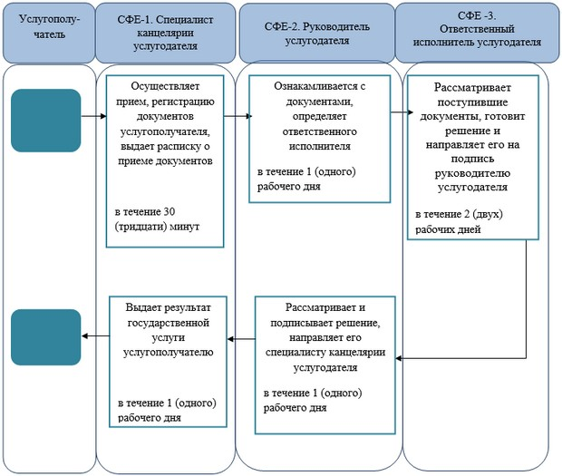

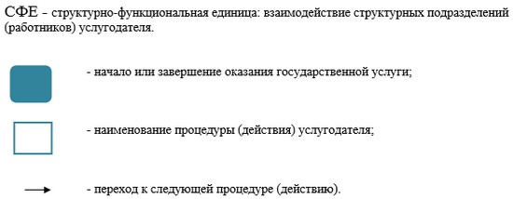

Приложение 2 к постановлению
акимата Актюбинской области
от 29 апреля 2016 года № 177
Утвержден
постановлением акимата
Актюбинской области
от 9 июля 2015 года № 249
Регламент государственной услуги "Назначение единовременной денежной выплаты в связи с усыновлением ребенка-сироты и (или) ребенка, оставшегося без попечения родителей"
1. Общие положения
1. Государственная услуга "Назначение единовременной денежной выплаты в связи с усыновлением ребенка-сироты и (или) ребенка, оставшегося без попечения родителей" (далее – государственная услуга) оказывается отделами образования города Актобе и районов Актюбинской области (далее – услугодатель).
Прием заявления для оказания государственной услуги осуществляется через:
1) канцелярию услугодателя;
2) веб-портал "электронного правительства" www.egov.kz (далее – портал).
2. Форма оказания государственной услуги: электронная (частично автоматизированная) и (или) бумажная.
3. Результат оказания государственной услуги: решение о назначении единовременной денежной выплаты в связи с усыновлением ребенка-сироты и (или) ребенка, оставшегося без попечения родителей по форме согласно приложению 2 к стандарту государственной услуги "Назначение единовременной денежной выплаты в связи с усыновлением ребенка-сироты и (или) ребенка, оставшегося без попечения родителей" (далее – Стандарт), утвержденного приказом Министра образования и науки Республики Казахстан 24 марта 2016 года № 210 "О внесении изменений в приказ Министра образования и науки Республики Казахстан от 13 апреля 2015 года № 198 "Об утверждении стандартов государственных услуг, оказываемых в сфере семьи и детей" (зарегистрированного в Реестре государственной регистрации нормативных правовых актов № 13670).
Форма предоставления результата оказания государственной услуги: электронная и (или) бумажная.
В случае обращения услугополучателя за результатом оказания государственной услуги на бумажном носителе результат оказания государственной услуги оформляется в электронной форме, распечатывается, заверяется печатью и подписью уполномоченного лица услугодателя.
На портале результат оказания государственной услуги направляется и хранится в "личном кабинете" услугополучателя в форме электронного документа, подписанного электронной цифровой подписью (далее – ЭЦП) уполномоченного лица услугодателя.
2. Описание порядка действий структурных подразделений (работников) услугодателя в процессе оказания государственной услуги
4. Основанием для начала действия по оказанию государственной услуги является:
при обращении к услугодателю: заявление по форме согласно приложению 1 к стандарту государственной услуги;
при обращении через портал: запрос в форме электронного документа, удостоверенный ЭЦП услугополучателя;
5. Содержание каждой процедуры (действия) и ее результат, входящий в состав процесса оказания государственной услуги, длительность его выполнения:
1) специалист канцелярии услугодателя в течение 30 (тридцати) минут осуществляет прием, регистрацию представленных согласно пункту 9 Стандарта документов услугополучателя и направляет их на рассмотрение руководителю услугодателя. При приеме документов специалист канцелярии услугодателя выдает услугополучателю расписку о приеме соответствующих документов с указанием:
- номера и даты приема запроса;
- вида запрашиваемой государственной услуги;
- количества и названия приложенных документов;
- даты (времени) и места выдачи документов;
- фамилии, имени, отчества (при его наличии) услугодателя, принявшего заявление на оформление документов;
- фамилии, имени, отчества (при его наличии) услугополучателя и его контактные телефоны.
Результат: принятие и направление руководителю услугодателя документов услугополучателя, выдача услугополучателю расписки;
2) руководитель услугодателя в течение 1 (одного) рабочего дня ознакамливается с документами, определяет ответственного исполнителя и направляет ему документы услугополучателя.
Результат: назначение руководителем услугодателя ответственного исполнителя и направление ему документов услугополучателя;
3) ответственный исполнитель услугодателя рассматривает поступившие документы, готовит проект решения о назначении единовременной денежной выплаты в связи с усыновлением ребенка-сироты и (или) ребенка, оставшегося без попечения родителей в течение 7 (семи) рабочих дней по форме согласно приложению 2 к Стандарту.
Результат: подготовка проекта результата оказания государственной услуги и направление его руководителю услугодателя;
4) руководитель услугодателя в течение 1 (одного) рабочего дня рассматривает и подписывает результат оказания государственной услуги, направляет его специалисту канцелярии услугодателя.
Результат: подписание и направление результата оказания государственной услуги специалисту канцелярии услугодателя;
5) специалист канцелярии услугодателя в течение 1 (одного) рабочего дня выдает готовый результат оказания государственной услуги услугополучателю.
Результат: выдача результата оказания государственной услуги услугополучателю.
3. Описание порядка взаимодействия структурных подразделений (работников) услугодателя в процессе оказания государственной услуги
6. Перечень структурных подразделений (работников) услугодателя, которые участвуют в процессе оказания государственной услуги:
1) специалист канцелярии услугодателя;
2) руководитель услугодателя;
3) ответственный исполнитель услугодателя.
7. Описание последовательности процедур (действий) между структурными подразделениями (работниками) с указанием длительности каждой процедуры (действия).
Специалист канцелярии услугодателя в течение 30 (тридцати) минут осуществляет прием документов услугополучателя, регистрирует их и направляет на рассмотрение руководителю услугодателя.
Руководитель услугодателя в течение 1 (одного) рабочего дня ознакамливается с документами, накладывает резолюцию и определяет ответственного исполнителя.
Ответственный исполнитель услугодателя рассматривает поступившие документы, готовит проект решения о назначении единовременной денежной выплаты в связи с усыновлением ребенка-сироты и (или) ребенка, оставшегося без попечения родителей в течение 7 (семи) рабочих дней по форме согласно приложению 2 к Стандарту.
Руководитель услугодателя в течение 1 (одного) рабочего дня рассматривает и подписывает решение, направляет его специалисту канцелярии услугодателя.
Специалист канцелярии услугодателя в течение 1 (одного) рабочего дня регистрирует решение и выдает готовый результат услугополучателю.
4. Описание порядка использования информационных систем в процессе оказания государственной услуги
8. Описание порядка обращения и последовательности процедур (действий) услугодателя и услугополучателя при оказании государственной услуги через портал:
1) услугополучатель осуществляет регистрацию на портале с помощью индивидуального идентификационного номера (далее – ИИН), а также пароля;
2) процесс 1 – ввод услугополучателем ИИН и пароля (процесс авторизации) на портале для получения услуги;
3) условие 1 – проверка на портале подлинности данных о зарегистрированном услугополучателе через ИИН и пароль;
4) процесс 2 – формирование порталом сообщения об отказе в авторизации в связи с имеющимися нарушениями в данных услугополучателя;
5) процесс 3 – выбор услугополучателем услуги, указанной в настоящем регламенте, вывод на экран формы запроса для оказания услуги и заполнение услугополучателем формы (ввод данных) с учетом ее структуры и форматных требований, прикрепление к форме запроса необходимых копий документов в электронном виде, указанные в пункте 9 Стандарта, а также выбор услугополучателем регистрационного свидетельства ЭЦП для удостоверения (подписания) запроса;
6) условие 2 – проверка на портале срока действия регистрационного свидетельства ЭЦП и отсутствия в списке отозванных (аннулированных) регистрационных свидетельств, а также соответствия идентификационных данных (между ИИН указанным в запросе и ИИН указанным в регистрационном свидетельстве ЭЦП);
7) процесс 4 – формирование сообщения об отказе в запрашиваемой услуге в связи с не подтверждением подлинности ЭЦП услугополучателя;
8) процесс 5 – направление электронного документа (запроса услугополучателя) удостоверенного (подписанного) ЭЦП услугополучателя через шлюз электронного правительства (далее – ШЭП) в автоматизированном рабочем месте регионального шлюза электронного правительства (далее - АРМ РШЭП) для обработки запроса услугодателем;
9) условие 3 – проверка услугодателем соответствия приложенных услугополучателем документов и основания для оказания услуги;
10) процесс 6 - формирование сообщения об отказе в запрашиваемой услуге в связи с имеющимися нарушениями в документах услугополучателя;
11) услугодатель в течение 10 (десяти) рабочих дней осуществляет оказание государственной услуги согласно пункту 5 настоящего регламента;
12) процесс 7 – получение услугополучателем уведомления в форме электронного документа, сформированной АРМ РШЭП.
Результат оказания государственной услуги направляется услугополучателю в "личный кабинет" в форме электронного документа, удостоверенного ЭЦП уполномоченного лица услугодателя.
Функциональные взаимодействия информационных систем, задействованных при оказании государственной услуги через портал приведены диаграммой согласно приложению 1 к настоящему регламенту.
9. Подробное описание последовательности процедур (действий), взаимодействий структурных подразделений (работников) услугодателя в процессе оказания государственной услуги отражается в справочнике бизнес-процессов оказания государственной услуги согласно приложению 2 к настоящему регламенту. Справочник бизнес-процессов оказания государственной услуги размещается на интернет-ресурсе услугодателя.
Приложение 1 к регламенту
государственной услуги
"Назначение единовременной
денежной выплаты в связи
с усыновлением ребенка-сироты
и (или) ребенка, оставшегося без
попечения родителей"
Диаграмма функционального взаимодействия информационных систем, задействованных в оказании государственной услуги через портал
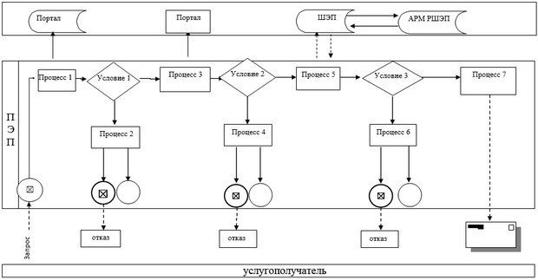

Приложение 2 к регламенту
государственной услуги
"Назначение единовременной
денежной выплаты в связи
с усыновлением ребенка-сироты
и (или) ребенка, оставшегося без
попечения родителей"
Справочник бизнес-процессов оказания государственной услуги
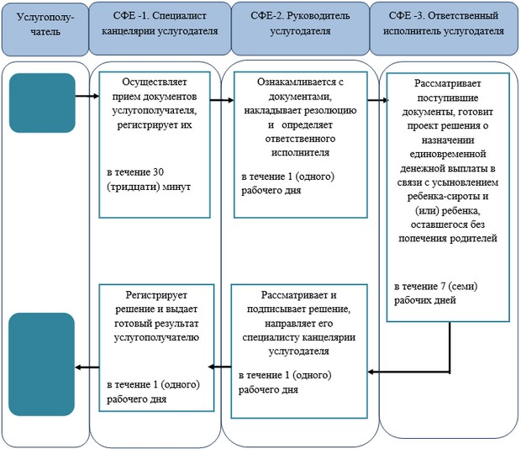

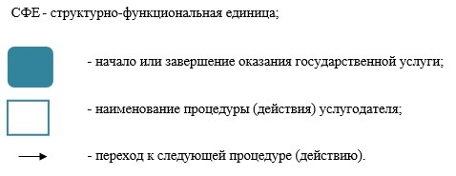

© 2012. РГП на ПХВ «Институт законодательства и правовой информации Республики Казахстан» Министерства юстиции Республики Казахстан

